POSIBLES USUARIOS DE NUESTRA APP

USER | NEED | INSIGHT
Profesorado | Buscar despacho, consultar disponibilidad de aula, buscar aula, consultar menú de comedores. | Quiere poder acceder a las ubicaciones de las aulas o despachos de la ETSIIT de manera fácil, además de obtener otra información como el menú de comedores.
Alumnos | Buscar guías docentes, buscar las ubicaciones de zonas como las aulas, despachos, bibliotecas,… y otra información como lo que puede realizar en la facultad (clubs, charlas programadas,…), menú del comedor, destinos Erasmus en su carrera,… | Si es un alumno experimentado seguramente querrá consultar qué puede hacer en la ETSIIT a lo largo de la semana, o buscar algún despacho. Si es nuevo, no conocerá la facultad y querrá obtener información para que su comienzo sea lo más sencillo posible.
Futuros alumnos | Ver el plan de estudios y las guías docentes de las carreras impartidas. | Quiere estudiar en la UGR y está viendo qué carrera le puede convencer, así que quiere comparar asignaturas y planes de estudio de la manera más sencilla posible (normalmente no es un experto en informática).
Alumnos egresados | Consultar actividades realizadas en la ETSIIT, contactar con algún profesor (llevar tesis por ejemplo) | Está interesado en seguir expandiendo su CV y quiere ver si puede realizar algún curso o actividad impartida en la ETSIIT. También querrá en algún momento contactar con algún profesor si su interés es comenzar un doctorado.
Orientadores educativos | Consultar planes de estudio para orientar a los estudiantes de secundaria y/o bachillerato, además de becas y salidas laborales. | Debe preparar una charla en un instituto sobre las oportunidades existentes al acabar bachillerato y/o grado medio, así que busca información para orientar a los estudiantes lo mejor posible.
Orientadores laborales | Consultar cursos de formación o salidas laborales de los grados de la ETSIIT para guiar a sus usuarios, formas de acceso, plan de estudios, convalidaciones, departamento orientación de facultad, agencias de colocación, prácticas, becas | Para poder orientar de la mejor manera posible a sus usuarios, busca toda la información de la facultad relativa a la formación y búsqueda de trabajo, además de las becas a las que puedan optar, tanto gubernamentales como propias.
Otros trabajadores de la UGR | Consultar menú del comedor, obtener información sobre trámites administrativos que sean de su interés, consultar menú del comedor | Necesita hacer algún trámite burocrático o simplemente consultar información relevante para él/ella como el menú del comedor, ubicación de algún lugar de interés,...
Personal externo | Consultar grados y cursos de la facultad | Está interesado en enriquecer su formación en informática o telecomunicaciones y quiere complementar su CV con algún curso dado en la ETSIIT, ingresar en algún grado o apoyar a su hijo/hija en lo que pueda

PROPUESTA DE VALOR (FALTA)

TASK ANALYSIS. Frecuencias de uso (Alta/Media/Baja)

User Groups | Profesorado | Estudiante | Futuro estudiante | Estudiante egresado | Orientador educativo | Orientador laboral | Otros trabajadores | Personal externo
Consultar guías docentes | Media | Alta | Alta | Baja | Alta | Alta | Baja | Media
Buscar ubicación de aula | Alta | Alta | Baja | Media | Baja | Baja | Alta | Baja
Buscar ubicación de despacho | Alta | Alta | Baja | Media | Baja | Baja | Media | Baja
Buscar ubicación de biblioteca | Media | Alta | Baja | Media | Baja | Baja | Media | Media
Buscar ubicación de comedor | Alta | Alta | Baja | Baja | Baja | Baja | Alta | Baja
Buscar ubicación de cafetería | Alta | Alta | Media | Media | Baja | Baja | Alta | Baja
Buscar ubicación de salón de actos | Media | Media | Baja | Baja | Baja | Baja | Baja | Baja
Buscar ubicación de actividade y charlas | Alta | Alta | Baja | Alta | Baja | Baja | Media | Baja
Consultar información de actividades y charlas | Alta | Alta | Baja | Alta | Alta | Alta | Media | Baja
Consultar menú | Alta | Alta | Baja | Baja | Baja | Baja | Alta | Baja
Consultar horario asignaturas | Alta | Alta | Baja | Baja | Baja | Baja | Media | Baja
Consultar asignaturas matriculadas | Baja | Alta | Baja | Baja | Baja | Baja | Baja | Baja
Consultar destinos de movilidad | Alta | Alta | Media | Baja | Alta | Alta | Baja | Baja
Consultar información profesor | Alta | Alta | Media | Alta | Baja | Baja | Media | Baja
Consultar dónde está un profesor ahora | Alta | Alta | Baja | Media | Baja | Baja | Alta | Baja
Concertar una cita con secretaría | Alta | Alta | Baja | Alta | Baja | Baja | Media | Baja

Sitemap

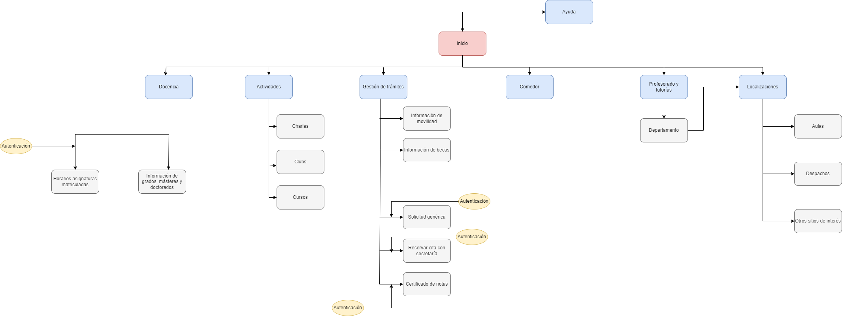

Logos table

Label | Scope note | Icon
Logo UGR / Logo inicio | Logo principal, si se pincha en él se vuelve al principio | 
Logo FAQS | Están respondidas preguntas generales en formato texto | 
Logo ayuda / Logo duda | Da información sobre cómo proceder en la pantalla en que esté | 
Logo docencia | Accede a información de horarios, plan de estudios, guías docentes,... | 
Logo actividades | Muestra actividades y asociaciones propias organizadas por la ETSIIT | 
Logo gestión de trámites | Indica lugar donde se pueden hacer trámites o acceder a otra información (becas o movilidad, por ejemplo) | 
Logo comedor | Accede al menú del comedor | 
Logo profesores y tutorías | Información de los profesores, clasificados por departamentos | 
Logo localizaciones | Accede a un menú para seleccionar a donde quiere ser guiado | 
Logo ETSIIT | Decorar el menú principal, mostrando que funciona especialmente para la ETSIIT | 
Logo 1º | Logo de primer curso | 
Logo 2º | Logo de segundo curso | 
Logo 3º | Logo de tercer curso | 
Logo 4º | Logo de cuarto curso | 
Logo grado | Muestra los grados y dobles grados en la ETSIIT | 
Logo máster | Muestra los másteres y dobles másteres ofertados en la ETSIIT | 
Logo doctorado | Accede a información del doctorado | 
Logo start | Inicio de la titulación | 
Logo finish | Fin de la titulación | 
Foto profesor | Foto en la página del profesor. Si no se facilita su imagen, usar el logo | 
Logo despacho | Dónde están los despachos | 
Logo aula | Dónde están las aulas | 
Logo otros lugares | Dónde hay otros lugares de interés (comedores, delegación de estudiantes, rectorado, tienda de la UGR,...) | 
Logo ubicación actual | Dónde está ahora el profesor | 

